**PROJETO SISTEMA WEB – SESI-205**

1. **CONTEXTO**

O SESI, criado em 1946, preta serviços em SST e contribui com a promoção da saúde e educação dos trabalhadores, seus dependentes e comunidade, atendendo tanto a indústrias quanto a trabalhadores

A rede escolar SESI-205 propõe a educação básica integrada por uma proposta pedagógica que se fundamenta em bases conceituais sólidas, que visa a formação do indivíduo na cidadania, capaz de participar ativamente de uma sociedade plural, por meio do exercício da liberdade, do respeito e da solidariedade. Esse projeto é caracterizado por meio de um currículo aberto as atualizações, as demandas da sociedade contemporânea e as culturas juvenis e infantis.

Ao longo de toda educação básica são propostas situações e experiências de aprendizagem que fortalecem a autonomia e protagonismo estudantil, além de estimular a criatividade e reflexão acerca de soluções inovadoras e efetiva para os problemas sociais e cotidianos.

Diante o crescimento dos sites escolares, é um setor que precisa buscar compreender como usufruí-lo da forma mais clara possível para os alunos e funcionários, fornecendo uma experiência confortável. Segundo informações sobre o sistema web do SESI-205, o site “SESI” foi desenvolvido para atender aos alunos e funcionários. No site fornecemos um calendário de eventos, marcando todas as festividades, palestras, viagens, entre outros, também teremos uma área de RH que será para o uso comunicativo seja com funcionários, inspetoras, diretores que trabalham na escola, será inserido um cardápio da cozinha, deixando assim uma área com os lanches semanais dos alunos.

Para atender essa demanda, os alunos da turma do curso de Desenvolvimento de Sistemas do SESI/SENAI foram selecionados para desenvolver um projeto que tem por objetivo desenvolver uma plataforma eccomerce para atender aos estudantes da rede

O site solicitante necessita de um sistema web que apresente seus eventos mensais, cardápio de refeições, permitindo maior praticidade, dinamismo e visibilidade. O foco do site SESI-205 para os estudantes e funcionários é onde, através da criação da plataforma web será possível atingir os alunos de forma a:

* Aumentar a praticidade
* Aumentar os usuários
* Ter maior comodidade
* Aumentar o alcance entre alunos e funcionários
* Facilitar o acesso ao conteúdo disponível
* Oferecer um sistema de propostas dinâmicas
* Permitir a unificação de informações em uma única plataforma

**2. JUSTIFICATIVA**

Este projeto tem como objetivo desenvolver um sistema Web para organizar e alocar de forma organizada os recursos e eventos da rede SESI-205, permitindo que os alunos e funcionários tenham um acesso geral a escola de forma mais prática, agregando maior comodidade, praticidade e garantindo agilidade em seus processos de busca de seus usuários. Com isso, espera-se expandir as informações da rede, além de ter a oportunidade de expandir seu público.

**3. DESCRIÇÃO DO SISTEMA**

Menu: O Website contém um menu principal em seu cabeçalho dividido em quatro categorias diferentes: “Calendário de Eventos”, “Formulário de Torneios”, “Cardápio Digital” e “RH”.

* Calendário de Eventos: Opção para acessar os dias dos meses na qual terá eventos como Festas, Reuniões, Palestras, Torneios...
* Formulário de Torneios: Uma página para acessar um formulário para se inscrever em torneios dentro do SESI, ele pode enviar para a rede seu interesse e/ou proposta para um torneio escolhido, inserindo seus dados como Email, CPF, RG. Para isso, deve-se obrigatoriamente informar seus dados pessoais (nome, sobrenome, sexo, cidade, endereço, estado e celular)
* Cardápio Digital: Acesso ao cronograma de Lanche da manhã, Almoço e Lanche da Tarde.
* RH: Acesso a uma agenda dos Funcionários e do Diretor, aonde os alunos poderão agendar uma reunião com o diretor ou ter um bate-papo com os funcionários.

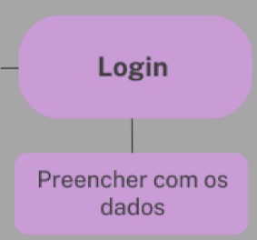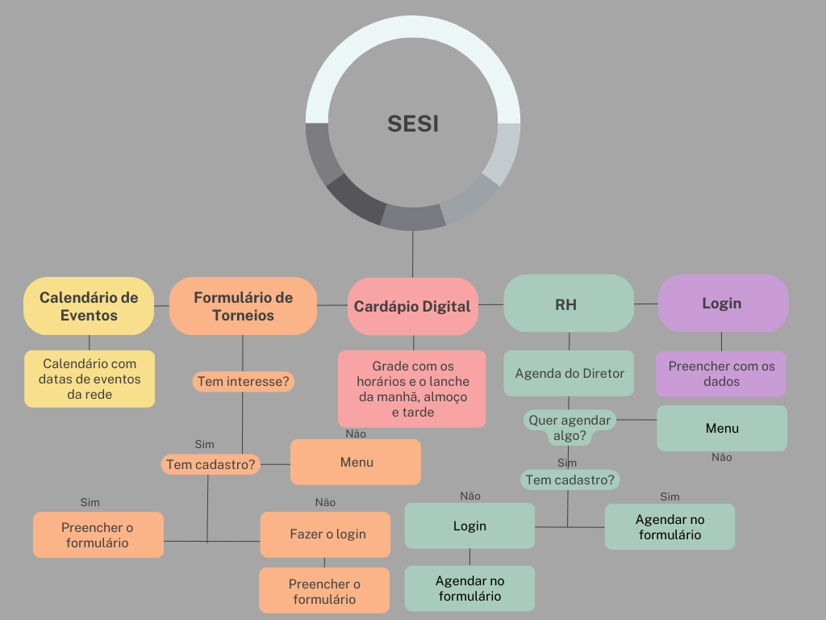**4.FLUXOGRAMA**



**5. DESAFIO**

A rede SESI deseja desenvolver um sistema Web que disponha para seus alunos e funcionários maneiras de interagir e, facilitar a busca de seus conteúdos e serviços oferecidos.



**6. LEVANTAMENTO DE REQUISITOS**

De acordo com a descrição do sistema, levantou-se os seguintes requisitos:

**SISTEMA WEB SESI**

**Perfis dos usuários**:

* Administrador (Web Designer): Desenvolver um layout de alta fidelidade e navegabilidade atendendo as especificações dos usuários utilizando software para prototipagem de projetos.
* Desenvolvedor (Front-End): Utilizar as linguagens HTML e CSS para desenvolver o projeto proposto baseado no layout. Responsável pela organização e tamanho dos itens em tela, disposição dos elementos de forma a obter uma melhor organização dos componentes na utilização do código.
* Usuário do sistema (Alunos e Funcionários): Utilizar os recursos do sistema.

**Especificações:**

* O administrador pode inserir e remover informações como datas de eventos e o cardápio digital.
  + O administrador pode inserir e modificar conteúdos de multimídia.
  + O administrador será responsável pela organização dos itens na página, além de, dimensionar de maneira correta os elementos, combinando cores e tamanho, seguindo boas práticas de acessibilidade e navegabilidade.
  + O usuário pode visualizar os serviços disponíveis pelo site.
  + O usuário pode preencher um formulário quando o mesmo demonstrar interesse por um item.

**7. ENTREGAS**

O projeto deverá entregar vários recursos citados no escopo, e será desenvolvido respeitando o cronograma proposto:

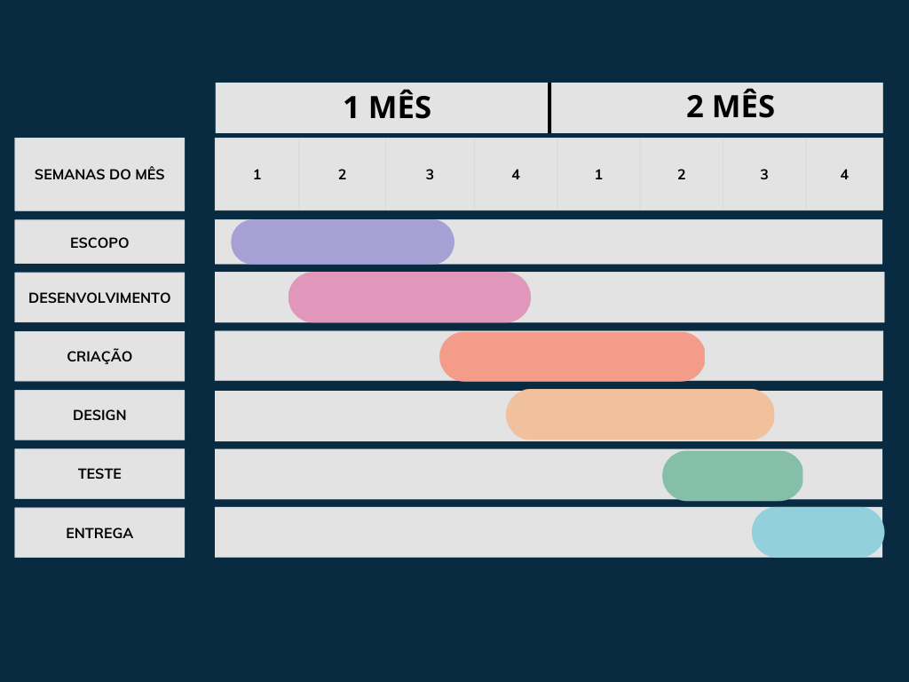

**SITE FINAL**

